|  |  |  |  |  |  |
| --- | --- | --- | --- | --- | --- |
|  | | **작성자** | 2013182034  이용선 | **팀명** | 낙서의 전설  Legend Of Doodles |
| **주차** | 23주차 | **기간** | 2018.06.03 ~ 2018.06.09 | **지도교수** | 이 형 구 (서명) |
| **이번주 한일** | 1. 모델링 및 텍스처 작업 22주차 모델링 텍스처 진행중  바나나 진행완료 2. UI 작업 Minimap  - Shader 분리 (기능별 Class 분리) - 우측클릭 Player 이동 구현 Skill - Frame Position | | | | |

**<상세 수행내용>**

* **기말고사 준비로 진행사항이 많이 없습니다. 24주차에 분발해서 진행하도록 하겠습니다.**
* 모델링 및 텍스처 작업
  + 바나나  
    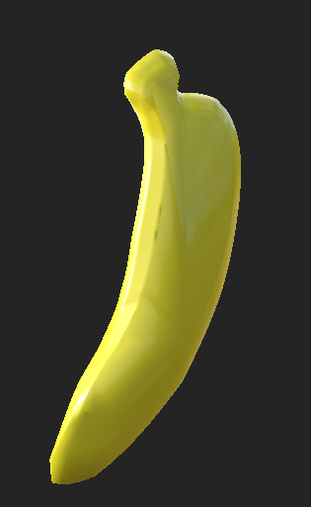
  + 시계 (진행중)
* UI 작업
  + Minimap
    - Shader 분리  
      UIFrameObject Shader에 있던 Minimap 기능을 새로 Class를 생성하여 기능별 분리
    - 우측클릭 Player 이동 구현  
      플레이어를 0번 플레이어로 가정하고 우측클릭을 통한 이동 구현
  + Skill
    - Frame 위지 선정 완료  
      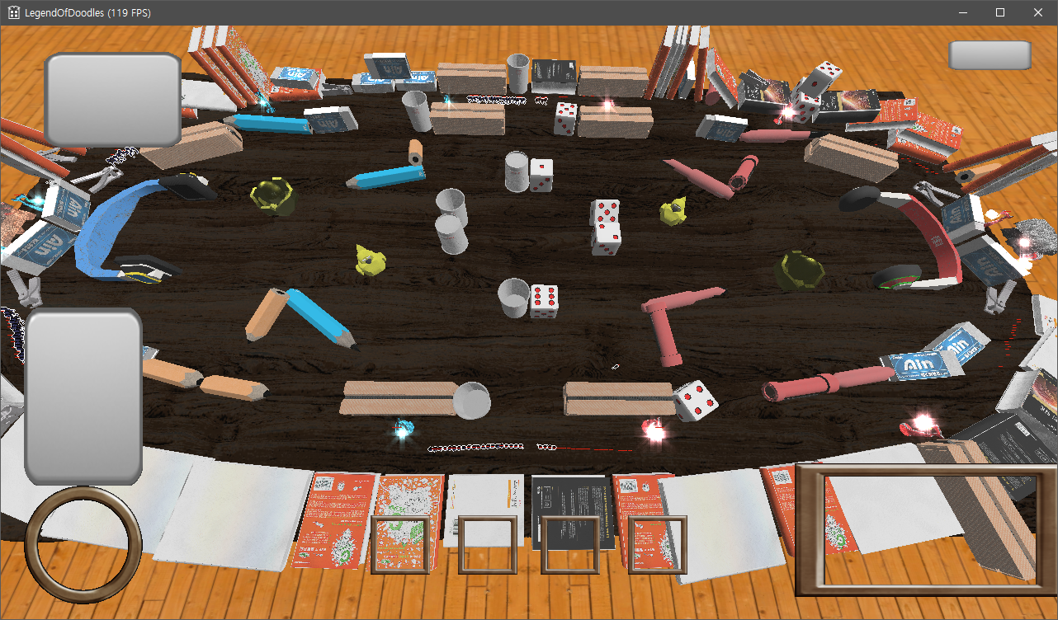
    - 스킬 아이콘 연습
      * 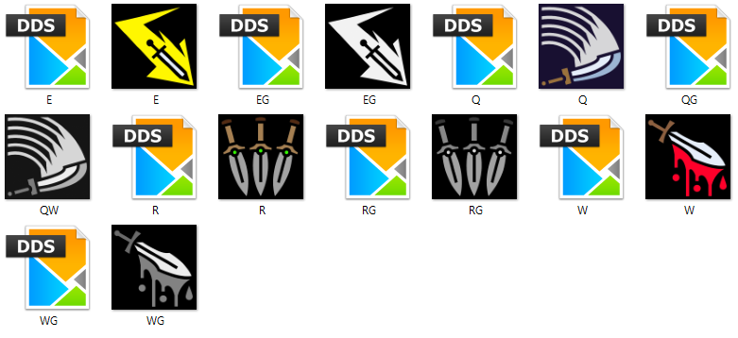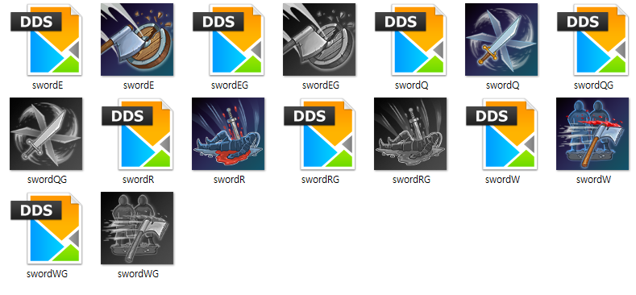
* 유튜브 URL

|  |  |  |  |
| --- | --- | --- | --- |
| **문제점 정리** | UI 구현 | **해결 방안** | 질문, 연습, 분석, 노력 |
| **다음 주차** | 24주차 | **다음 기간** | 2018.06.10 ~ 2018.06.16. |
| **다음주 할 일** | 1. 22주차 내용 텍스처 작업 진행 2. Input UI 제작 진행 (Skill, 특성) 3. 다이렉트 12 글씨 띄우기 연구 진행 (참고자료 : <https://www.braynzarsoft.net/viewtutorial/q16390-11-drawing-text-in-directx-12> ) | | |
| **지도교수**  **Comment** |  | | |